PEMROGRAMAN BERBASIS WEB – OOP, PDO, dan MVC
Untuk Memenuhi Tugas Praktikum Pemrograman Berbasis Web



Oleh :
Nama : Afandi Ikhsyan Al Karim
NPM : 4522210032

Dosen :
Adi Wahyu Pribadi , S.Si., M.Kom

S1- Teknik Informatika
Universitas Pancasila
2023/2024

Tujuan Praktikum
- Implementasi prinsip OOP dalam PHP
- Menggunakan PDO untuk koneksi dan manipulasi data di MySQL
- Menerapkan konsep MVC
- Membuat firur login admin untuk mengedit dan mengapus komentar dari pengguna

Langkah-Langkah
- Buat database baru dengan nama buku_tamu
CREATE DATABASE buku_tamu;
- Pilih db buku_tamu
USE buku_tamu;
- Buat table guest untuk menyimpan data buku tamu
CREATE TABLE guests (
id INT AUTO_INCREMENT PRIMARY KEY,
name VARCHAR(100) NOT NULL,
comment TEXT NOT NULL,
created_at TIMESTAMP DEFAULT CURRENT_TIMESTAMP
);
- Buat table admins utk data login admin
CREATE TABLE admins (
id INT AUTO_INCREMENT PRIMARY KEY,
username VARCHAR(50) NOT NULL,
password VARCHAR(255) NOT NULL
);
- Insert user admin dan passwordnya yaitu ‘admin123’ namun kita masukkan dahulu ke fungsi hash sehingga hasilnya adalah
INSERT INTO admins (username, password) VALUES ('admin', '$2y$10$e0NRz6iVb6q5VhB8GzJ4JeQc2YJwZgQ8hGgFXc7V3K6i5J9H1K8uK');

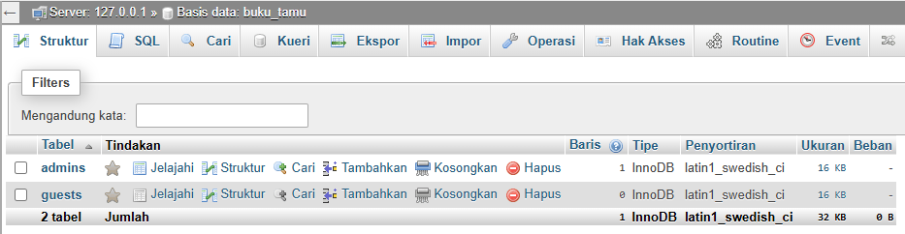

Struktur Direktori Proyek
/buku-tamu/
│
├── index.php
├── admin.php
├── login.php
│
├── /config/
│ └── Database.php
│
├── /controllers/
│ ├── GuestController.php
│ └── AdminController.php
│
├── /models/
│ ├── Guest.php
│ └── Admin.php
│
└── /views/
├── guest_form.php
├── guest_list.php
├── admin_login.php
└── admin_dashboard.php

Konfigurasi Koneksi Database
- /config/Database.php
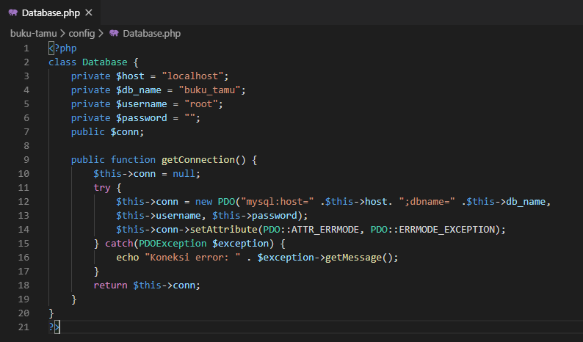

- /controllers/AdminController.php
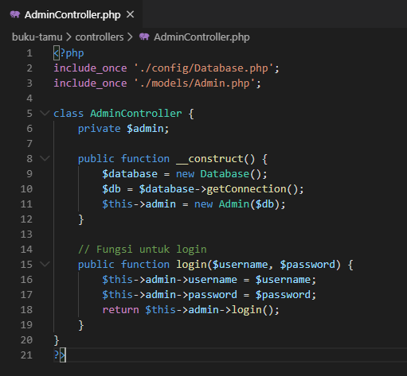

- /controllers/GuestController.php
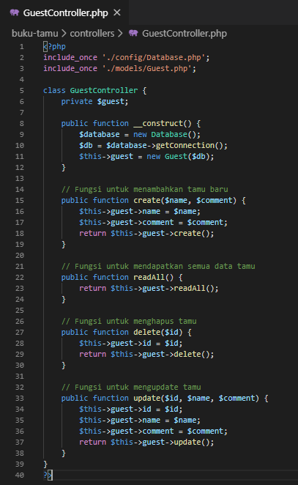

- /models/Admin.php
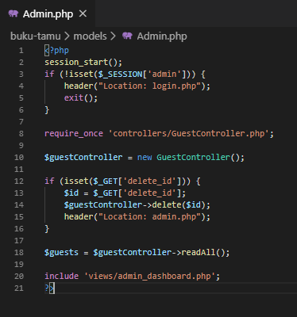
- /models/Guest.php
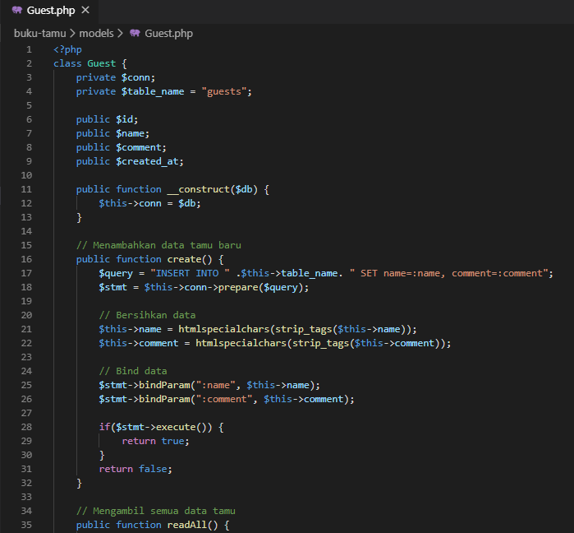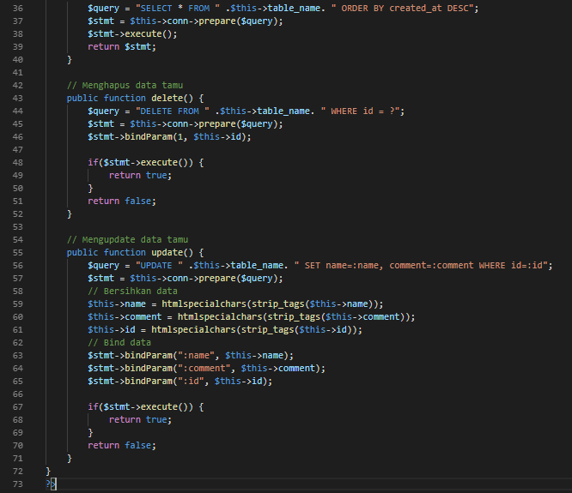

- /views /admin_dashboard.php
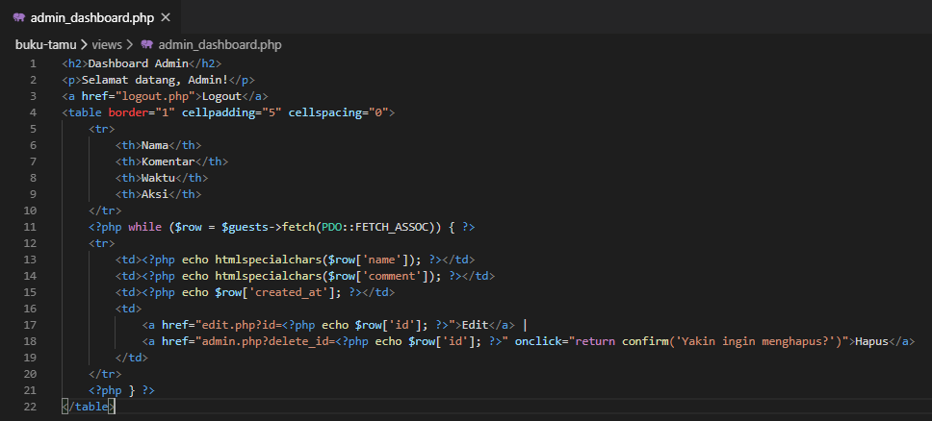
- /views /admin_login.php
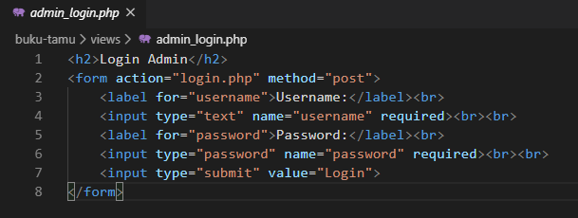

- /views /guest_form.php
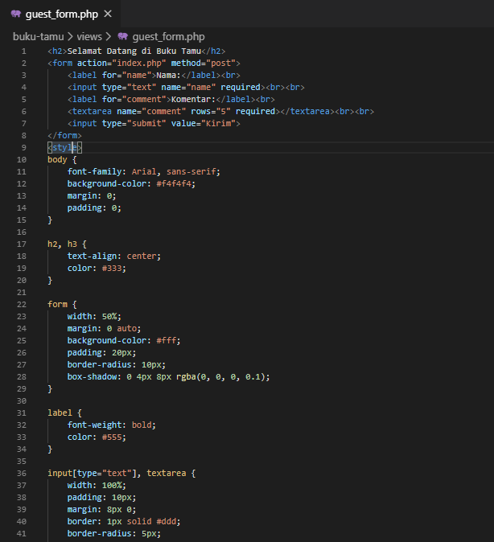
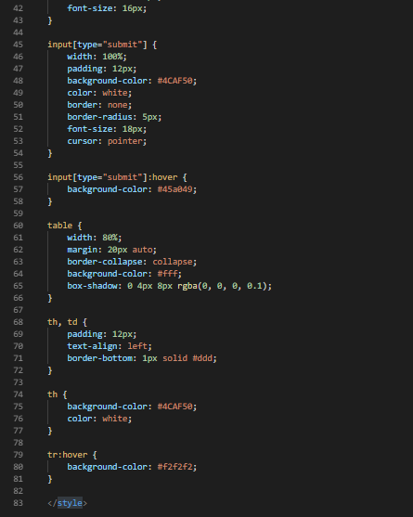

- /views /guest_list.php
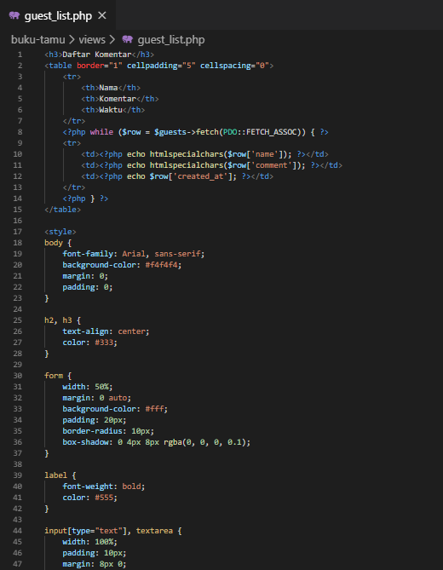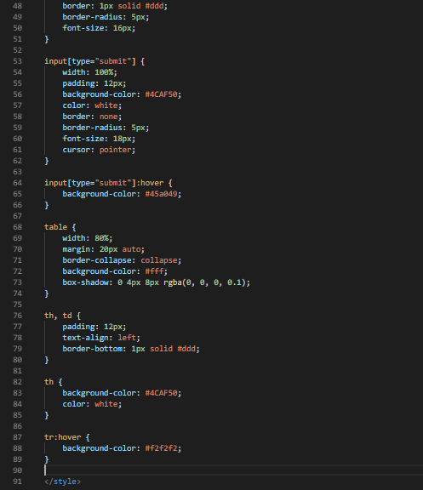

- /admin.php
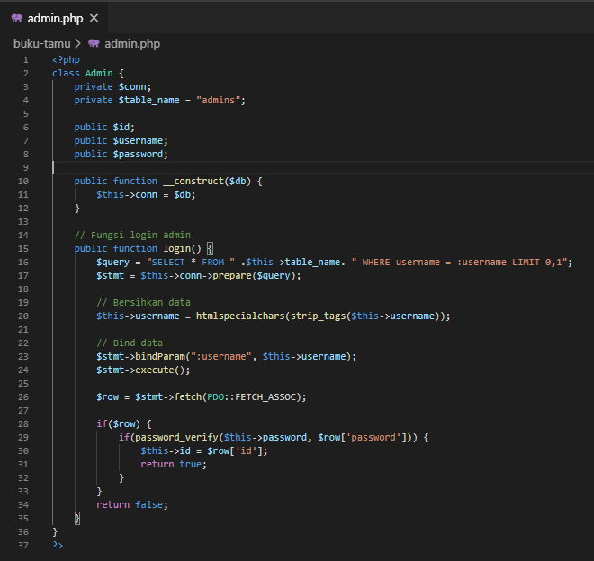

- /edit.php
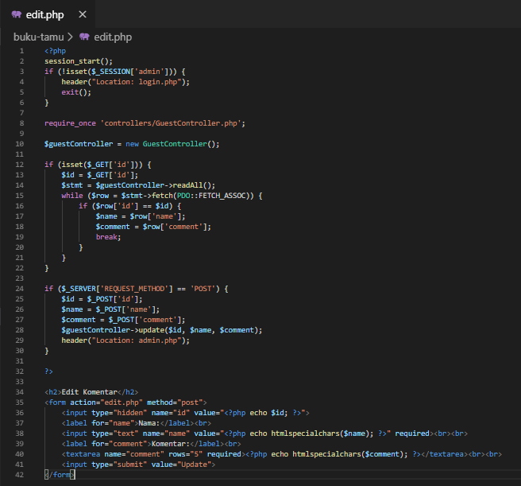

- /index.php
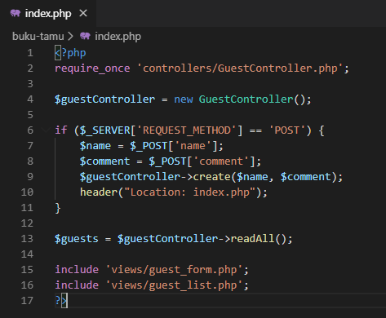

- /login.php
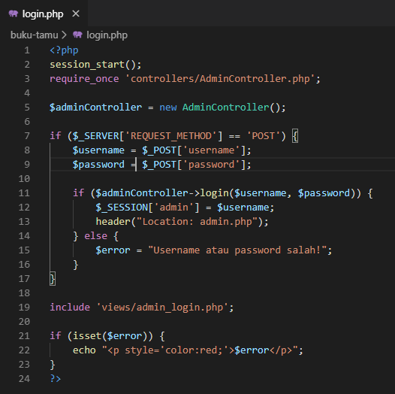

- /logout.php
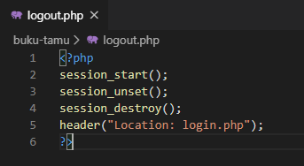

Capture Halaman Web
/index.php
